1. Игровое поле нарисовать в виде сетки из линий - размер одной клетки 20x20 пикселей(пример в первом уровне игры змейка)

2.Изменить цвет фигур, чтобы каждая фигура имела сой цвет (класс Board).

3.Изменить фигуры, сделав их по примеру на картинке (см. фигуры.png), первую строчку, содержащую 0 не меняем, класс Shape.

Для того, чтобы создать фигуры нужно приметь знания двумерного массива, пример:

фигура представленная в заготовке игры 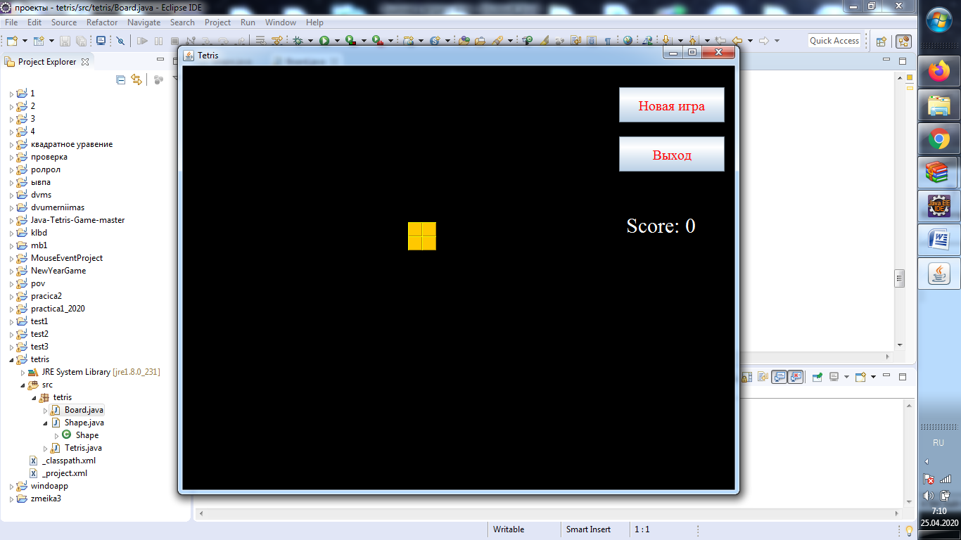 имеет координаты

{ { 0, 0 }, { 0, 1 }, { 1, 0 }, { 1, 1 }, { 0, 0 }, { 0, 0 }},

это можно представить так:

0,1

0,0



2,0

1,0

1,1